Есть список занимающихся ии в корусе…

# **Дисп. Служба пункты:**

1. Уведомление по авариям через бот/тг  
(приглашение, подключение к решению)  
(аварийный чат)  
2. Уведомление/отслеживание по заявкам с наивысшим приоритетом  
3. Система мониторинга.

Актуальные задачи:

1. Подумать над влиянием заявки на группы/отделы/компанию.  
2. Механизм оповещения по аварии  
~~3. Сформулировать заметки к регламенту по авариям~~

# **В**лияние заявки на группы/отделы/компанию

# **Заметки к регламенту по авариям:**

Общее:  
Планировали заменить инженера 1 лтп на диспетчера.   
Не вижу по инструкции необходимости оповещать по аварии РДС.

**1.** Было бы не плохо иметь некоторые пункты для классификации проблемы как аварийной. (список пунктов по которым мы понимаем, что это не просто инцидент) Если такая инструкция есть, возможно стоит сделать на ее сноску.

**2.** Схема классная, но с компа несподручно рассматривать. (скорее доеб, но если бы что-то с этим сделать было бы круто)  
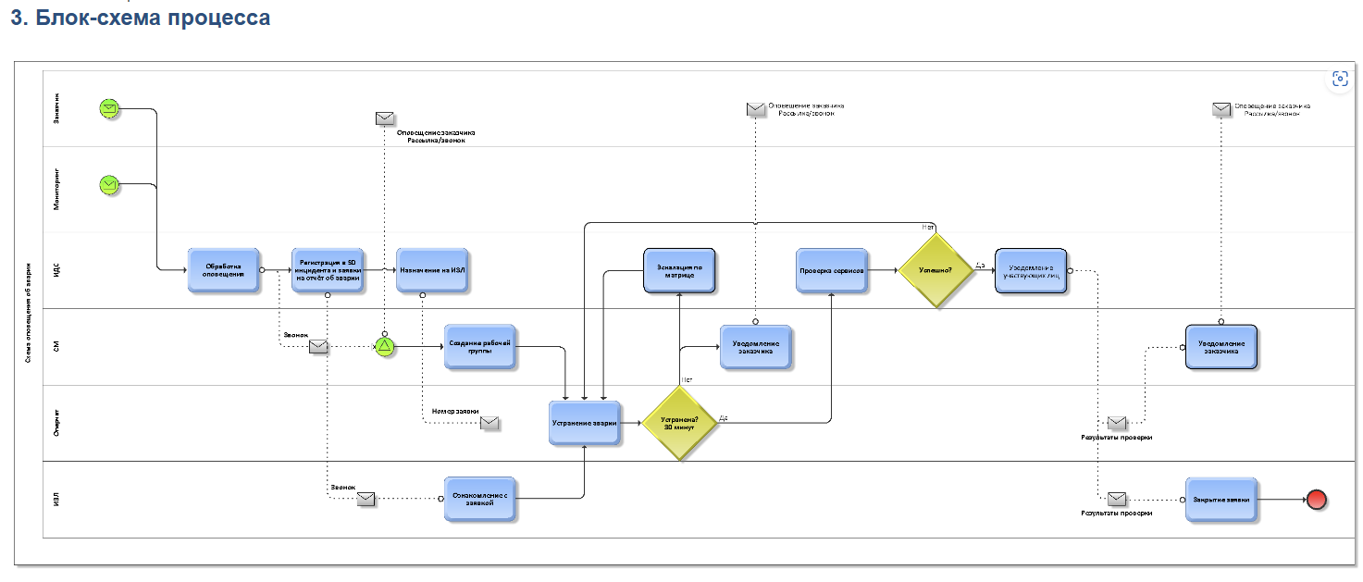  
 По схеме:

2.1. Мы вроде обсуждали что человек в 1лт должен создавать чат по аварии и мониторить его, следить за временными рамками, координировать действия 3лтп.

2.2. У меня есть вопрос по уровню вовлеченности. Думаю, надо тут обсудить порядок действий, возможно дать какой-то шаблон уточняющих вопросов, по которым человек мог бы без особых знаний понимать этапы работы.

2.3. Пункты по поводу оповещения заказчика в схеме – выполняет СМ, в пунктах далее по регламенту – инженер 1лтп. Непорядок.

**3.** Опуская момент с тем как различить инцидент и аварию, не помню чтоб была инфа по поводу «дежурного 3лтп». Мб подумать над формулировкой, «аллоцирован на проект» как будто правильнее. **Доеб?**

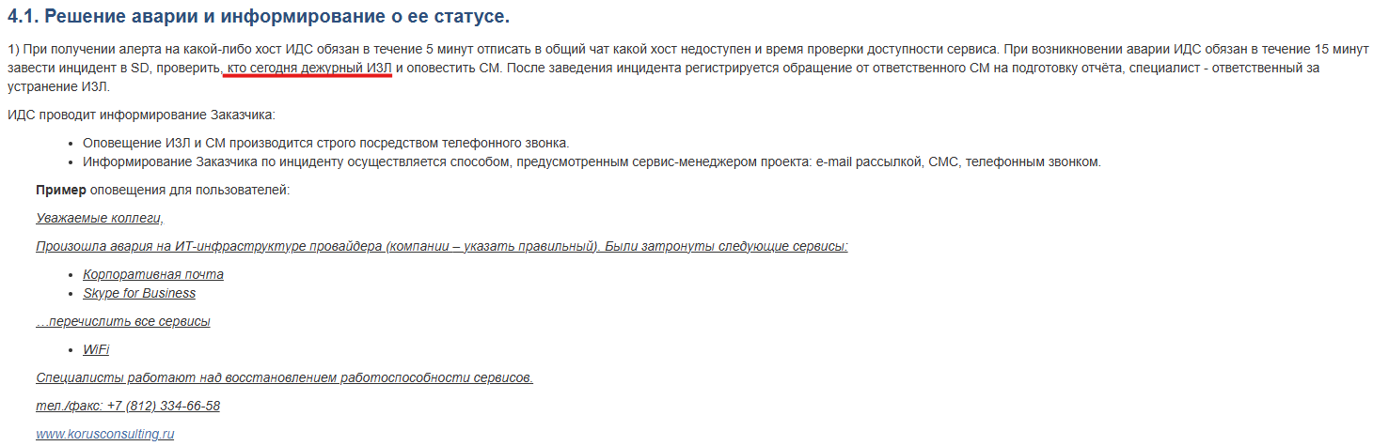

**4.** Не уверена, что этот пункт отрабатывается корректно, точно ли 1лтп добавляют в чаты. Возможно, в оперчат также стоит добавить рдс, для контроля действий 1лтп



**5.** Ни сном не духом про этот пункт.

